САНКТ-ПЕТЕРБУРГСКИЙ ПОЛИТЕХНИЧЕСКИЙ УНИВЕРСИТЕТ

ПЕТРА ВЕЛИКОГО

_______________________________________________________________

Институт компьютерных наук и технологий

Кафедра компьютерных систем и программных технологий

Отчет

по Упражнению 4

Дисциплина

«Технологии проектирования аппаратных средств компьютерных систем»

выполнил:

Шаменов А.А.

группа: 13541/1

преподаватель:

Антонов А.П.

Оглавление

1 Задание lab4_1 3

1.1 Задание 3

1.2 Описание на языке Verilog 4

1.3 Результат синтеза (RTL) 6

1.4 Моделирование 6

1.5 Назначение выводов СБИС 7

1.6 Тестирование на плате 5CSEMA5F31C6 7

1.7 Выводы 7

2 Задание lab4_2 8

2.1 Задание 8

2.2 Описание на языке Verilog 9

2.3 Результат синтеза (RTL) 13

2.4 Моделирование 13

2.5 Назначение выводов СБИС 14

2.6 Тестирование на плате 5CSEMA5F31C6 14

2.7 Выводы 14

# Задание lab4_1

## Задание

На языке Verilog описать конечный автомат:

Тактовый сигнал – clk

- Входы sw[3:0] подать через два последовательно включенных триггера

- Вход key[0] (сигнал асинхронного сброса) подать через два последовательно включенных триггера.

Схема конечного автомата представлена ниже: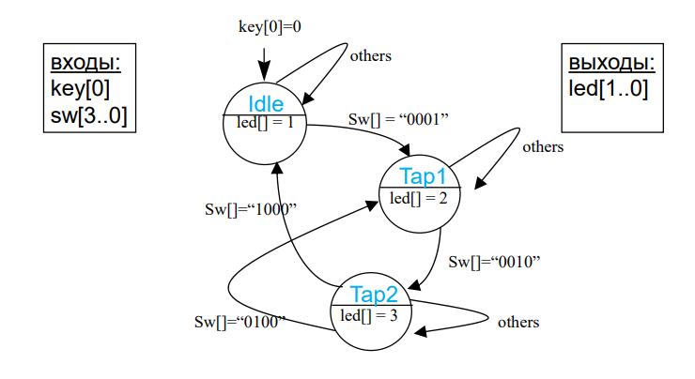

## Описание на языке Verilog

Описание разрабатываемого устройства на языке Verilog приведено ниже на 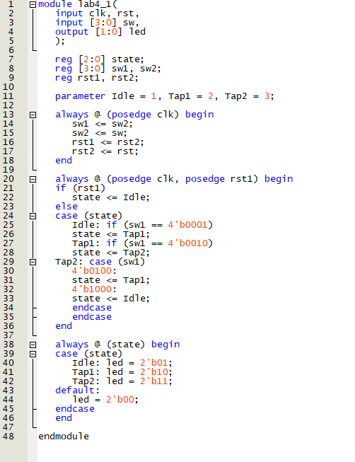

Рис. 1‑1.



Рис. 1‑1 Описание на языке Verilog

## Результат синтеза (RTL)

Результат синтеза описания на языке Verilog в пакете Quartus приведен ниже, на 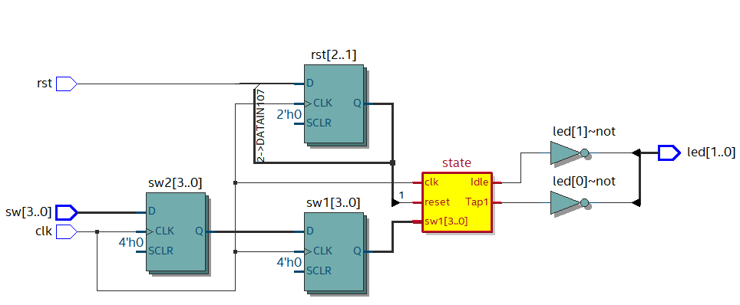Рис. 1‑2. Изображение схемы получено с помощью приложения RTL Viewer.

Рис. 1‑2 Синтезированная схема

## Моделирование

Для проверки правильности работы созданного Verilog описания использовались следующие тесты:

* Изначально на выходе led[1:0] число 01, подаем на вход sw[3:0] 0001, на выходе led[1:0] видим 10, подаем на вход sw[3:0] 0010, на выходе led[1:0] видим 11, сбрасываем сигнал при помощи кнопки key, на выходе led[1:0] видим 01

Результаты моделирования приведены на Рис. 1‑3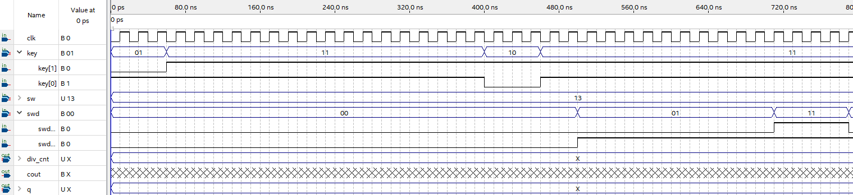

Рис. 1‑3 Результат моделирования средствами QII

## Назначение выводов СБИС

Назначение выводов СБИС и стандартов ввода вывода, выполненное в приложении Pin Planner пакета Quartus, приведено на 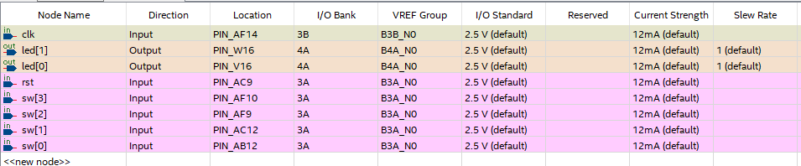Рис. 1‑4

Рис. 1‑4 Назначение выводов в приложении Pin Planner

## Тестирование на плате 5CSEMA5F31C6

Для тестирования проекта на плате использовались тесты, описанные в разделе 1.4

Проведенное на плате 5CSEMA5F31C6 тестирование разработанного устройства показало: результаты совпадают с ожидаемыми, устройство работает в соответствии с заданием.

## Выводы

В ходе выполнения данного задания было разработано устройство, реализующее конечный автомат Мура. Результаты на плате совпали с ожидаемыми, устройство работает исправно.

# Задание lab4_2

## Задание

На языке Verilog опишите устройство, включающее:

- счетчик-делитель, обеспечивает счет деление на 25 000 000 и формирование сигнала переноса.

- Конечный автомат, граф переходов которого приведен на рисунке ниже (условия перехода показаны для нескольких состояний, для остальных – аналогично: из нечетных состояний переход при in2=x

В узлах автомата указано значение выходов автомата.

- in1, in2– входные сигналы автомата.

- Имена состояний автомата выбираются самостоятельно.

- Автомат имеет вход асинхронного сброса (сигнал rst не показан на графе) в состояние, в котором выходные сигналы 000 : при rst=0 – асинхронный сброс.

- Автомат имеет вход разрешения работы – ena ( при ena=1 – работа разрешена), подключенный к сигналу переноса счетчика-делителяВыводы устройства:

-Входы:

Переключатель sw[1] – вход in1

Переключатель sw[2] – вход in2

…Кнопка pba – вход асинхронного сброса (кнопка нажата – сброс).

…Тактовый сигнал (clk) подается от тактового генератора (см. описание стенда). Частота тактового сигнала – 25МГц.

Выходы - светодиоды led[2:0] – выходы автомата

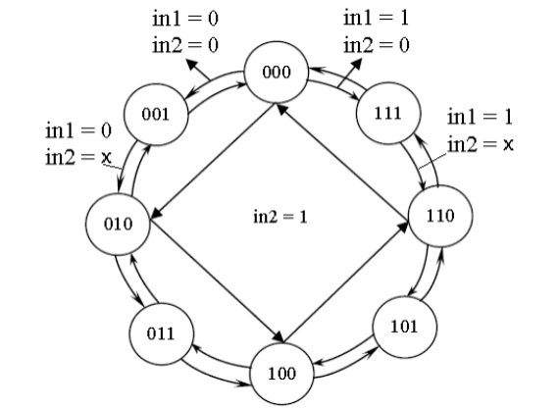

## Описание на языке Verilog

Описание разрабатываемого устройства на языке Verilog приведено ниже на 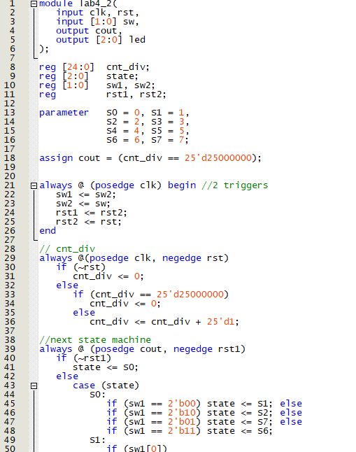

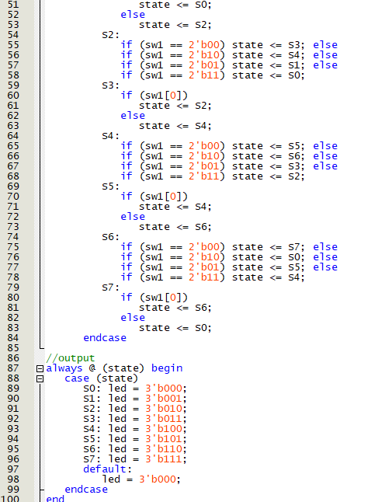

Рис. 2‑1.





Рис. 2‑1 Описание на языке Verilog

## Результат синтеза (RTL)

Результат синтеза описания на языке Verilog в пакете Quartus приведен ниже, на 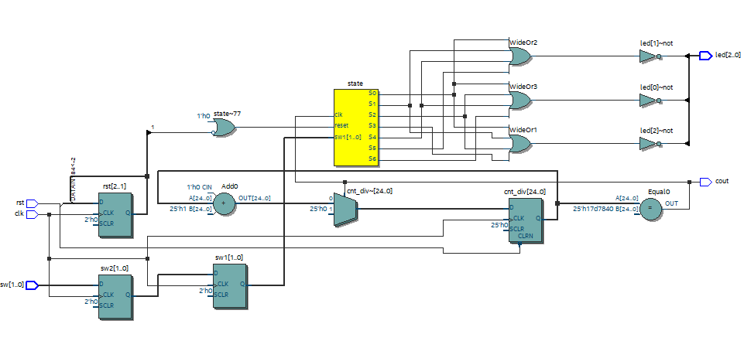Рис. 2‑2. Изображение схемы получено с помощью приложения RTL Viewer.

Рис. 2‑2 Синтезированная схема

## Моделирование

Для проверки правильности работы созданного Verilog описания использовались следующие тесты:

* Входы in1=0, in2=0: значение на выходе инкрементируется;
* Входы in1=1, in2=0: значение на выходе декрементируется;
* Входы in1=0, in2=1: если значение на выходе нечетное, оно инкрементируется, иначе увеличивается на 2

Результаты моделирования приведены на Рис. 2- 3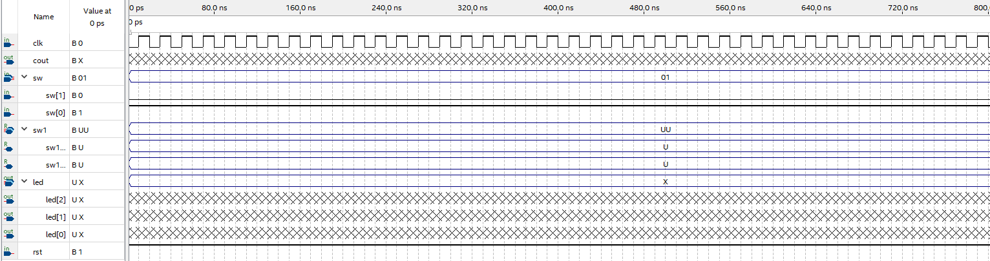

Рис. 2‑3 Результат моделирования средствами QII

## Назначение выводов СБИС

Назначение выводов СБИС и стандартов ввода вывода, выполненное в приложении Pin Planner пакета Quartus, приведено на 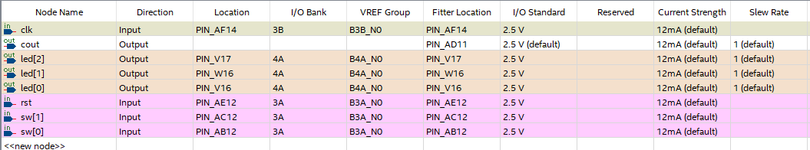Рис. 2‑4

Рис. 2‑4 Назначение выводов в приложении Pin Planner

## Тестирование на плате 5CSEMA5F31C6

Для тестирования проекта на плате использовались тесты, описанные в разделе 2.4

Проведенное на плате 5CSEMA5F31C6 тестирование разработанного устройства показало: результаты совпадают с ожидаемыми, устройство работает в соответствии с заданием.

## Выводы

В ходе выполнения данного задания была разработана реализация конечного автомата с заданным набором состояний и переходов между ними с асинхронным сбросом к нулевому состоянию. Результаты на плате показали, что устройство работает корректно и в соответствии с заданием.